Vigente a partir del 05 de Febrero de 2019.

Descuentos: (Válidos sólo para pacientes ambulatorios)
Cobertura Especial para asociados pertenecientes a otras entidades médicas (Swiss Medical, OMINT, etc.): | 100%  (Requiere autorización de la Entidad)

Habilitación del beneficiario:

Documento de Identidad (DNI, LC, LE)

Es válida la atención para asociados pertenecientes a otras coberturas médicas (Swiss Medical, OMINT, etc.). En dichos casos, el socio presentará la prescripción médica junto con el Formulario de Solicitud de Medicación Ambulatoria mencionado en el punto 7.

No es preciso que concurra el beneficiario personalmente a la farmacia. Puede hacerlo en su nombre cualquier otra persona que presente la documentación indicada.

Recetario:
Tipo de recetario: | - De todo tipo (Particular o de Instituciones).  Debe contar con previa autorización de OSPOCE mediante formulario (ver muestra punto 7).
Datos que deben figurar de puño y letra del profesional, y con la misma tinta: | - Nombre y apellido del paciente;  - Medicamentos recetados por principio activo, indicando una marca sugerida.;  - Cantidad de cada medicamento;  - Firma y sello con número de matrícula y aclaración;  - Fecha de prescripción;  Las correcciones y/o enmiendas relativas a la prescripción debe estar salvadas por el profesional con su firma y sello.  (*) Cuando en una receta no se encuentre el número de documento del beneficiario o el mismo sea poco legible o se encuentre incompleto y/o la denominación de la entidad haya sido omitida por el profesional, la farmacia debe completarlo al dorso, en forma clara y correcta, indicando junto al número consignado por el médico la frase “ver al dorso”. El beneficiario debe firmar nuevamente como prueba de conformidad.

Validez de la receta:
El día de la prescripción y los 30 días siguientes.

Topes de cobertura:
Límites de cantidades: | Lo que se encuentre autorizado en el Formulario de Solicitud de Medicación Ambulatoria coincidente con la receta médica.
Psicofármacos: | - El profesional debe confeccionar además los duplicados, o los recetarios que correspondan según normas legales en vigencia.
Otras especificaciones: | Cuando el médico:  - No especifica cantidades | Debe entregarse:  - El envase de menor contenido.
 | - Sólo indica la palabra “grande” | - La presentación siguiente a la menor.
 | - Equivoca la cantidad y/o contenido | - El tamaño inmediato inferior al indicado.

Productos Cubiertos:

Los descuentos mencionados en el punto 1 se aplicarán únicamente sobre las especialidades medicinales autorizadas en el Formulario de Solicitud de Medicación Ambulatoria.

Autorizaciones Especiales:
Sólo podrán expenderse recetas, aún aquellas que NO cumplan con todos los requisitos, cuando se hallen autorizadas por la Entidad mediante el siguiente Formulario: vía fax, mediante firma y sello de la siguiente persona:

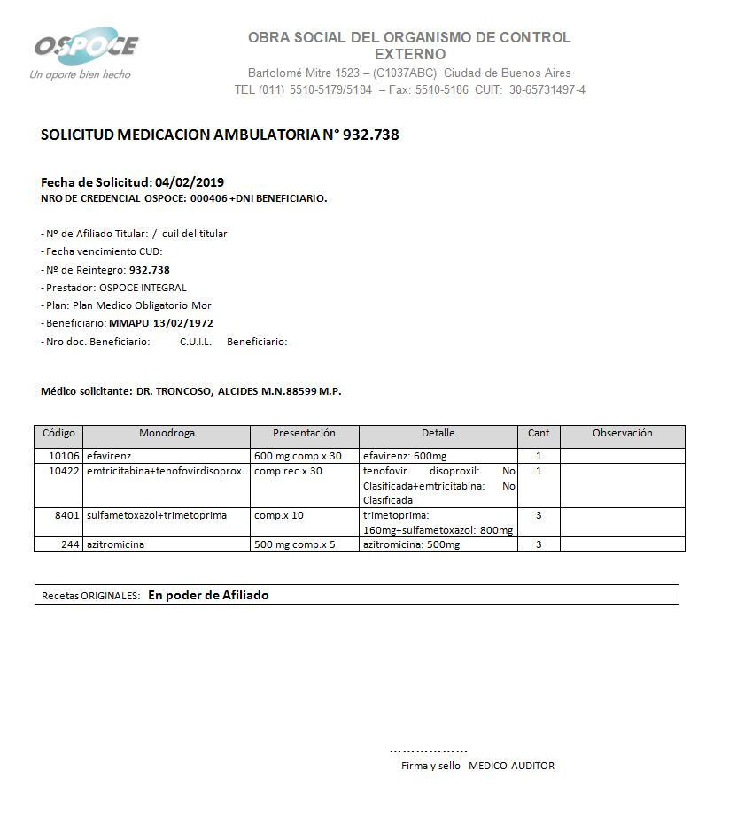
Verificar que los datos del afiliado coincidan con la prescripción.

ATENCIÓN:
- El Formulario de Solicitud de Medicación Ambulatoria siempre debe estar acompañada por la prescripción original correspondiente, a menos que se indique lo contrario en dicho Formulario.
- El Formulario de Autorización es válido tanto en original como sus reproducciones (fax, fotocopia, impresión de imagen escaneada, etc.), en tanto contenga firma y sello autorizado de Auditoría Médica de OSPOCE.

Medicamentos Faltantes:
Si por cualquier circunstancia, en la farmacia falta el o los medicamentos indicados por el médico, la farmacia debe obligarse a obtenerlos dentro de las 24 horas de haber sido requeridos por el afiliado, quien debe conocer tal obligación a efectos de concurrir a adquirirlos una vez que haya transcurrido dicho plazo. En ese caso la farmacia no debe retener la receta.

Datos a completar por la farmacia:

Fecha de venta;

Si la presentación no contiene numero de troquel, adjuntar código de barras del mismo.

Importes (unitarios, a cargo del beneficiario, a cargo de la entidad, totales)

La farmacia deberá adjuntar cualquiera de los comprobantes de venta detallados:
- Ticket fiscal propiamente dicho.
- Documento no fiscal HOMOLOGADO
- Duplicado o triplicado del ticket fiscal (idéntico al original pero con una leyenda de fondo “NO FISCAL”).
- Facturas A, B o C.

Sello de la Farmacia y firma del Farmacéutico;

Firma y aclaración de quien retira los medicamentos;

Recomendaciones Especiales:

Colocar en la receta el número de orden correspondiente;
Adjuntar los troqueles del siguiente modo: | - De acuerdo al orden de la prescripción.  - Incluyendo el código de barras, si lo hubiera.  - Se sugiere adherirlos con goma de pegar (sin utilizar abrochadora o cinta adhesiva, debido a que dificultan la lectura del código de barras).
Los troqueles deberán ajustarse a lo siguiente: | - Encontrarse en perfecto estado y sin signos de uso previo (perforaciones, evidencias o marcas de sustancias adhesivas).  - Sin signos de desgaste del material en todo o parte del troquel.  - Sin impresiones mediante sellos de cualquier tipo de leyendas legibles o no.  - Sin diferencias en tamaño, grosor y/o color del troquel para un mismo producto, presentación y lote.  - No deberán presentar cualquier otro signo que otorgue carácter dudoso al troquel.

Las recetas deben presentarse numeradas en forma correlativa.

Atención de Consultas:
Sobre otros aspectos referidos a las normas de atención, comuníquese con el Departamento de Atención al Cliente de COMPAÑÍA al (011) 4136-9090 – Fax: (011) 4136-9001. E-mail: info@csf.com.ar, de Lunes a Viernes, de 8:30 a 18:30 horas.
INFORMADO A FARMACIAS EL 01/04/2019

